Федеральное государственное бюджетное

образовательное учреждение высшего образования

«Московский политехнический университет»

Факультет Информационных технологий

Кафедра Инфокогнитивных технологий

Лабораторная работа по дисциплине:

«Программная инженерия»

на тему:

«Построение IDEF0 и DFD диаграмм»

Выполнил:

студент группы 181-321

Маланин С.Н

Москва, 2020 год

**Цель работы**

* Изучение и системное представление бизнес-процессов, подлежащих программированию;
* приобретение навыков системного анализа объектов и процессов реального мира на предмет организации программного управления.

**Задачи работы**

* Изучить и проанализировать представление бизнес-процессов, разработав IDEF0 и DFD диаграммы

**Характеристика бизнес объекта и бизнес-процесса**

Объектом является интернет магазин по продаже смартфонов, мобильных телефонов и аксессуаров к ним.

**IDEF0 нотация – «черный ящик»**

Процесс, который мы рассматриваем – «заказ на сайте интернет магазина».

Входящие стрелки – «Заказ», «Товар на складе», «Данные клиента» и «Статистика заказов».

Механизмы управления для «Заказа на сайте интернет магазина» – это «Федеральный закон о персональных данных», «Нормы по продаже технически сложной электроаппаратуры» и «Закон о защите прав потребителей».

А в роли инструментов выступают персонал «Отдел продаж» и «Служба доставки». А также системы «CMS» сайта.

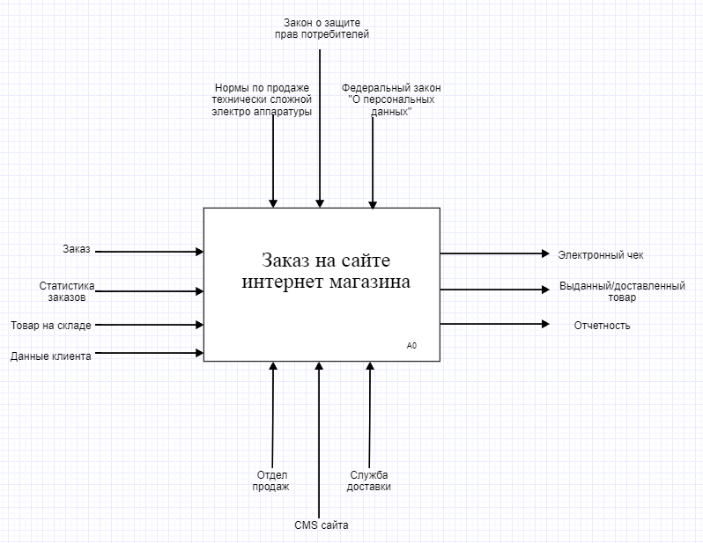

Рис.1

Таким образом, были определены основные параметры процесса, его вход, выход, а также все необходимое для успешного проведения процесса. Но это – только основные рамки процесса. Так описывается общая схема работы компании в целом.

**Декомпозиция процесса**

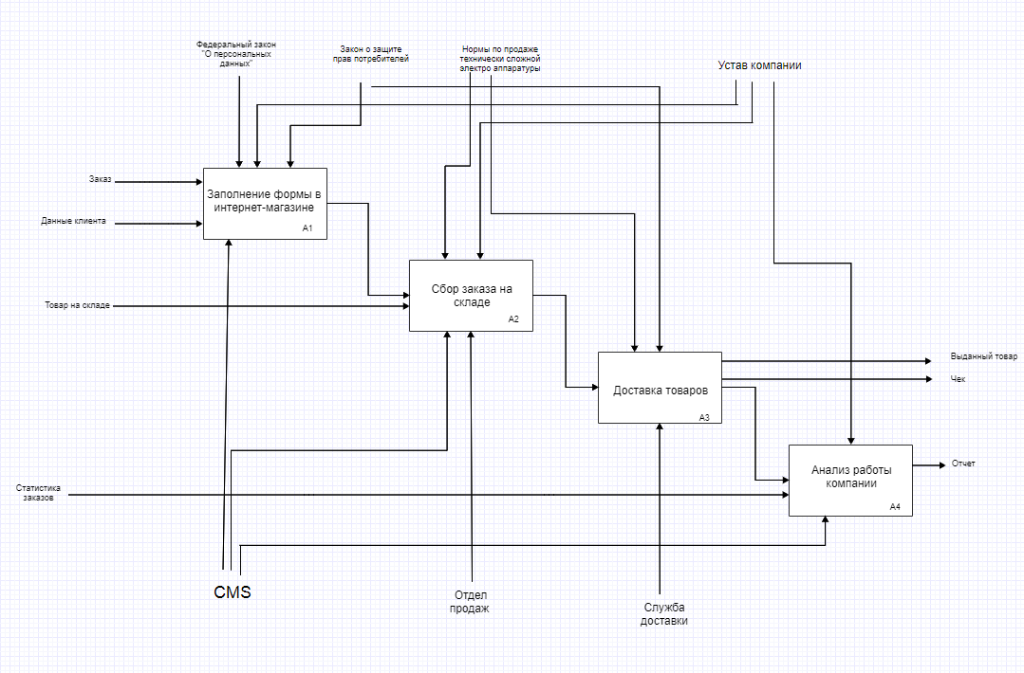

Рис.2

Работа делится на 4 основных этапа:

1. Заказ по форме в интернет-магазине
2. Сбор товаров на складе
3. Доставка товаров
4. Анализ работы компании.

На схеме наглядно видно, на каком этапе какие управляющие элементы и какие механизмы задействованы.

**Схема DFD**

Данная схема демонстрирует обмен данными для процесса интернет заказа.

Клиент предоставляет свои данные и данные о заказе в форме на сайте. Запускается процесс обработки заказа, который дифференцирует и помещает данные в соответствующие хранилища. Далее запускаются процессы сборки заказа и его отгрузки.

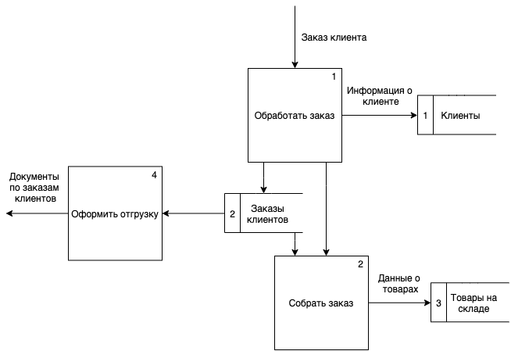

Рис. 3

**Вывод**

Из данного анализа следует, что система проста, наглядна и действенна, но слабо расширяемая, из-за слабой возможности интегрирования дополнительных процессов или подтягивания внешних зависимостей.